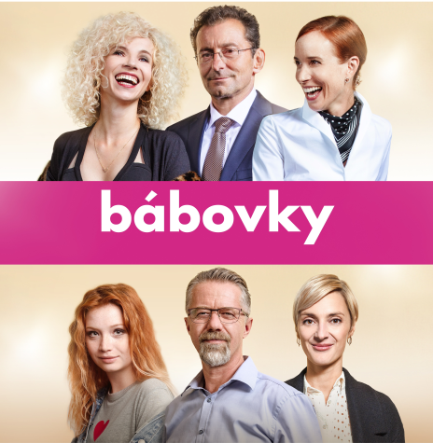
Bábovky

Premiéra: 24. 9. 2020

Logline Production, ČR, 2020
Réžia: Rudolf Havlík
Scenár: Radka Třeštíková, Rudolf Havlík
Producent: Petr Erben
Kamera: Václav Tlapák
Hudba: Ondřej Konvička
Hrajú: Ondřej Vetchý, Lenka Vlasáková, Jana Plodková, Marek Taclík, Barbora Poláková, Táňa Pauhofová, Rostislav Novák ml., Jiří Langmajer, Denisa Biskupová, Kristýna Podzimková, Brigita Cmuntová

Film Bábovky nakrútený podľa knižného bestselleru spisovateľky Radky Třeštíkovej rozpráva o tom, že všetci sme navzájom prepojení a vďaka tomu aj malé veci dokážu niekedy pohnúť svetom.
Príbehy hrdinov filmu Bábovky nám ukážu, že niektoré stretnutia môžu navždy zmeniť život. Všetci sme totiž prepojení. Vzťahmi, prácou, náhodami, nenávisťou či láskou. Sme súčasťou komplikovanej siete, utkanej z emócií, medzi ktorými nechýba humor, irónia, bolesť, napätie a pochopiteľne láska a vášeň. Bábovky popisujú súčasné partnerské a rodinné vzťahy, ukazujú zábavné a trefné situácie z každodenného života, ktoré pozná a prežíva každý z nás.
V hlavných postavách príbehu sa predstavia Ondřej Vetchý, Lenka Vlasáková, Jana Plodková, Marek Taclík, Barbora Poláková, Táňa Pauhofová, Rostislav Novák ml., Jiří Langmajer, ktorých doplnia aj predstavitelia nastupujúcej hereckej generácie Denisa Biskupová, Kristýna Podzimková a Brigita Cmuntová. Pod scenár k filmu sa podpísala autorka knihy Radka Třeštíková a režisér filmu Rudolf Havlík. Je to už ich druhá úspešná spolupráca, podľa ich prvého spoločného scenára natočil režisér Havlík výbornú komédiu Po čom muži túžia. O filme Bábovky prezradil: "Podarilo sa nám nakrútiť skvelý veľký český film. Hneď od začiatku sme venovali pozornosť každému detailu. Bábovky spájajú príbehy žien, ktoré sa snažia urobiť veľké životné rozhodnutie, ale do ich precíznych plánov nečakane zasiahne osud. Z jednotlivých malých príbehov sa nakoniec poskladá jeden veľký.
Producent filmu Petr Erben (Teória tigra, Teroristka) jeho slova doplnil: „Film sa primárne snaží osloviť hlavne ženské publikum, rovnako ako kniha. Sú v ňom však aj silné mužské postavy, ktoré svoje ženské polovičky vynikajúco dopĺňajú. Veríme, že film priláka do kín aj mužských divákov." A Radka Třeštíková sa pripája: „Myslím si, že Bábovky sú pre každého, sú predsa o živote. Diváci sa môžu tešiť predovšetkým na emócie. Od smiechu až po plač. Presne tak s emóciami pracujem aj vo svojich knihách a verím, že sa to Rudolfovi podarilo preniesť aj na filmové plátno."
Prístupnosť: nevhodné pre vekovú kategóriu maloletých deti do 12 rokov
Žáner: komédia/dráma
Verzia: česká
Stopáž: 97 min
Formát: 2D DCP, zvuk 5.1
Distribúciu filmu finančne podporil Audiovizuálny fond

